Вот нашел в нете инструкцию!

NATURAL RUST

КРАСКА С ЭФФЕКТОМ НАТУРАЛЬНОЙ РЖАВЧИНЫ.

Свойства и сфера применения
Рекомендуется опробовать двухшаговый процесс нанесения краски на куске картона перед началом работы. Эта краска от American Accents создаст устойчивое основное покрытие на металлических, деревянных, оштукатуренных поверхностях, кладке и неглазированной керамике, вне и внутри помещений. При нанесении на чистый металл, дерево или пористый бетон вне помещений, рекомендуется предварительное нанесение грунтовки Rust Oleum.

Нанесение
Шаг 1 (первый слой, большая банка)
Использовать вне помещений или в хорошо проветриваемой комнате при температуре свыше 10°С и влажности ниже 85% для обеспечения правильного высыхания.
Не распылять при сильном ветре и большой запыленности. Накройте окружающие предметы для защиты от попадания на них краски.
Очистить поверхность от отставшей краски и ржавчины при помощи железной щетки или наждачной бумаги. Слегка отшлифовать блестящие поверхности. Помыть поверхность мылом и водой, сполоснуть и высушить.
Флакон энергично взбалтывать в течение минуты после того, как станет слышен перекатывающийся внутри шарик. Часто встряхивать во время использования. Распылять, передвигая флакон равномерными движениями взад-вперед, держа его вертикально на расстоянии 25-35 см. от поверхности. Мазки должны частично перекрывать друг друга. При распылении флакон должен постоянно перемещаться и находиться на одинаковом расстоянии от поверхности. Для лучшего результата наносить сначала легкий слой, а затем более толстый.
Основной слой должен сохнуть в течении получаса. По высыхании основного слоя, осторожно потрите его абразивной губкой, содержащейся в коробке, для обеспечения лучшей адгезии между слоями. Теперь можно наносить верхний слой (маленькая банка).
По окончании работы, очистить клапан, перевернув флакон сверху вниз и удерживая кнопку распыления в течение 5-ти секунд. Если клапан засорится, скрутить и снять насадку, промыть ее растворителем, например уайт-спиритом. Не вставляйте булавку или другие предметы в канал. Пустой флакон выбрасывать, не сжигать и не помещать в домашний компактор мусора.
Расход : 0,7 – 3м. кв.

Шаг 2 (второй слой, маленькая банка)
Применение(рекомендуется опробовать на куске картона перед началом работы): Перед нанесением верхнего слоя, смочите бумажные салфетки или не оставляющие пыли и пуха тряпки и положите под рукой. Наденьте прилагающиеся перчатки. Тщательно перемешайте краску. При работе с маленьким участком (15 на 15 см.), используйте прилагающуюся кисть из губки для нанесения покрытия. Убедитесь, что все углубления также промазаны. Чтобы краска не капала, не наносите ее слишком толстым слоем. Сразу же после этого, начните промокать или стирать верхний слой, оставляя краску в углублениях. Промоканием уберите избыток краски, заливающей глубокие углубления и выемки. Обратите внимание, что по мере использования салфетки перестанут набирать много краски, и их требуется часто менять. Количество стираемой краски зависит от внешнего вида, который Вы хотите получить. Позвольте краске собраться в углублениях и выемках для получения эффекта старины. Чем больше краски будет стерто, тем слабее этот эффект. При стирании, по достижении края окрашенной поверхности, выйдите за ее пределы примерно на 3 см., чтобы сгладить края и избежать появления границы между соседними участками. Когда окрашиваемый участок приобретет желаемый вид, переходите к следующему и повторите процедуру. Верхний слой сохнет до отлипа 20 минут. Для более узорчатых, сложных поверхностей, после нанесения слоя краски кисточкой, используйте скомканную сухую бумагу или не оставляющую пыли и пуха тряпку для нанесения узора на верхний слой до достижения желаемого эффекта.
Немедленно по окончани почистить кисть и руки щеткой с мылом и водой.
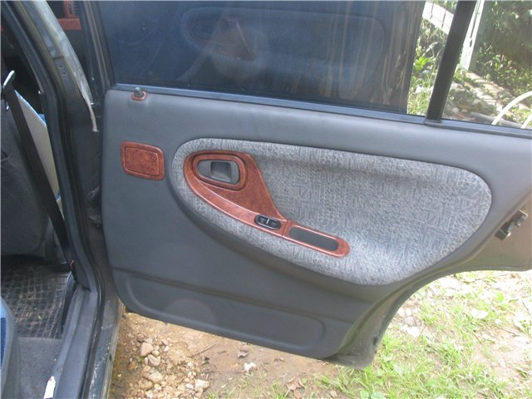
че то я туплю,наверное краска в голову ударила,весь день красил
вот что-то получилось,не ахти,но мне понравилось

правда пол балона наверное уже ушло,а красить еще много чего надо

